成 绩



《图像处理》实验报告

实验三 深度学习眼底血管分割

院/系名称： | 自动化科学与电气工程学院
专业名称： | 自动化
学生学号： | 23375152
学生姓名： | 韩昌昊
实验日期： | 2026年 5月

2026年5月

实验三 深度学习眼底血管分割

实验目的
本实验旨在基于深度学习技术实现眼底图像中视网膜血管的自动分割。通过构建经典的端到端边缘保持分割网络 U-Net，对 DRIVE 数据集中的眼底彩照进行关键通道提取、对比度增强及局部 Patch 采样预处理，并在混合损失函数的指导下进行网络参数优化。实验通过定量评估测试集在眼底圆形视场区域内的准确率、敏感度和特异性，绘制 ROC 曲线并计算 AUC 指标，最终实现高精度的眼底血管自动化提取，以此掌握深度学习在医疗图像分割领域的全流程应用。

实验内容
1.获取DRIVE数据集。
2.构建深度学习模型。
3.训练所构建好的深度学习模型（如U-net/CNN），选择适当的损失函数，绘制损失函数随迭代次数变化的曲线。
4.测试模型，计算测试集上的分割准确率、敏感度、特异性，作出ROC曲线，并展示部分彩照的分割结果。
5.撰写实验报告，提交训练好的模型、测试样例，结合实验二对比分析无监督图像处理方法和深度学习方法的图像分割效果。

深度学习模型架构

1.提取绿色通道
在眼底图像中，红色通道通常过亮且饱和，蓝色通道偏暗且噪声大。绿色通道中血管与背景（视网膜）的对比度最高，因此通常只使用绿色通道进行分析。

2. 数据扩展
鉴于获得的训练数据只有20张图片，为了丰富模型的泛化能力，本实验采用Patch采样和旋转翻转的方法增加训练样本数。具体而言，在训练过程中，算法在每张眼底整图内，采样一个128*128*1的空间局部图像块（Patch）。每张完整的眼底图在每个 Epoch 中会被动态采样200次，从而将单轮循环的虚拟样本量扩充至 4000 个。这种局部裁剪分割不仅极大丰富了训练样本的多样性，还降低了单次显存占用。为了模拟眼底相机的旋转偏差并抑制网络对空间位置的绝对依赖，实验对截取出的单通道 Patch 及其对应的二值化标签Mask同步进行实时的空间几何变换。

3. U-Net 网络结构设计
本实验采用经典的 U-Net 架构实现眼底血管的端到端像素级分割。模型架构如下图1所示。
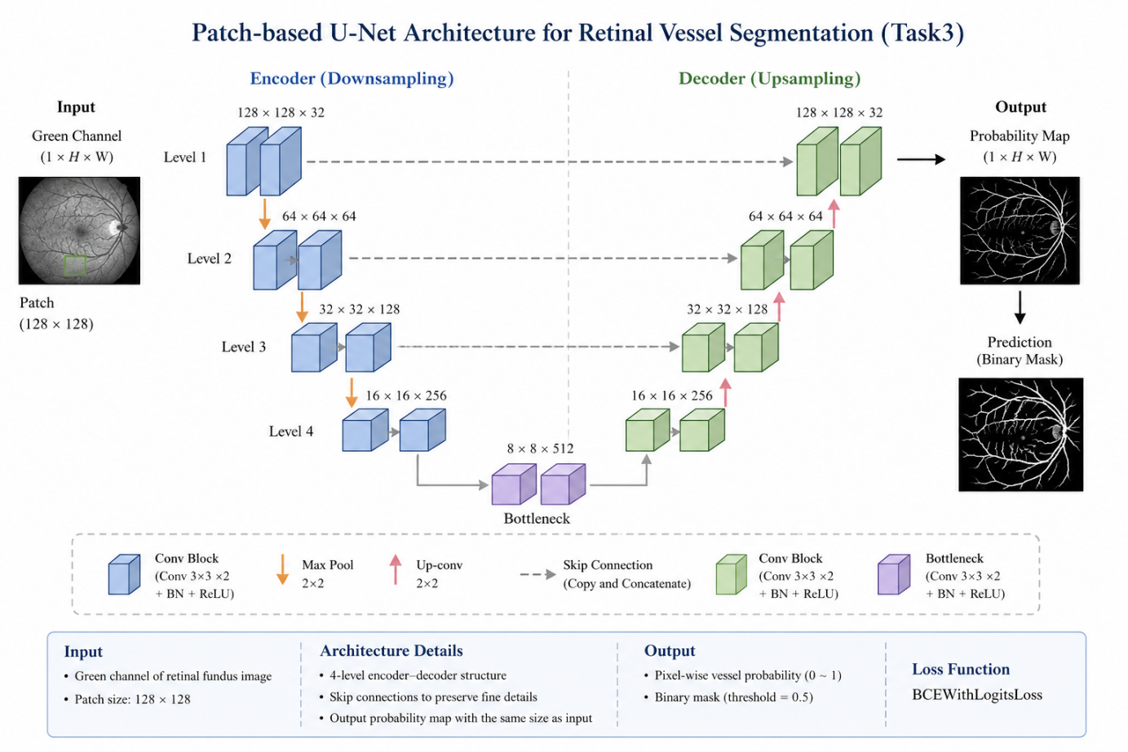
图1 实验U-Net算法架构
网络整体呈现对称的“U”字形结构，主要由左侧的收缩路径编码器和右侧的扩张路径解码器组成。在编码器中，输入为经过预处理的Patch图像块（尺寸为 $\text{128}\text{×}\text{128}\text{×}$1）。该路径由四个连续的下采样模块串联而成，每个模块包含一组双卷积层和一个步长为 2 的 $\text{2×2}$ 最大池化层。双卷积层内部均采用$\text{3×3}$卷积、BN批归一化和 ReLU 激活函数的组合，在有效提取图像多尺度高级语义特征的同时，通过批归一化加速网络收敛并防止梯度消失。随着网络层数的加深，特征图的空间分辨率逐层减半，而通道数则以 32 为基数逐层翻倍，从 1 逐渐扩展至 32、64、128，最终达到 512 维，从而在深层捕获丰富的上下文信息。在扩张路径中，网络通过转置卷积（ConvTranspose2d）逐步恢复特征图的空间分辨率。

4. 损失函数设计
眼底图像中血管像素与背景像素存在极其严重的类不平衡问题，血管区域通常仅占全图面积的 10% 左右。若单一采用二元交叉熵损失函数，网络易陷入将所有像素均预测为背景的局部最优解。为此，本实验设计了结合二元交叉熵损失（BCE Loss）与 Dice 损失（Dice Loss）的混合损失函数，以兼顾像素级的分类准确性与全局血管拓扑结构的完整性。
二元交叉熵损失专注于每个像素点的独立分类准确率，其数学表达式为：
$${\text{ℒ}}_{\text{BCE}}\text{=−}\frac{\text{1}}{\text{N}}\sum_{\text{i}\text{=1}}^{\text{N}}{\left[{\text{y}}_{\text{i}}\text{⋅}\text{log}{\text{(}}\text{σ}\text{(}{\text{p}}_{\text{i}}\text{))+(1−}{\text{y}}_{\text{i}}\text{)⋅}\text{log}{\text{(}}\text{1−}\text{σ}\text{(}{\text{p}}_{\text{i}}\text{))}\right]}$$
其中，$\text{N}$ 为单个 Batch 内的总像素点数，${\text{y}}_{\text{i}}\text{∈\{0,1\}}$ 为第 $i$ 个像素点的真实标签（1 代表血管，0 代表背景），${\text{p}}_{\text{i}}$ 轴为网络输出的 Logits 值，$\text{σ}\text{(⋅)}$ 表示 Sigmoid 激活函数，用于将预测值映射至 (0, 1) 的概率区间。
Dice 损失基于预测区域与真实区域的重合度进行计算，对网络边界及稀疏目标的分割具有极强的指导作用，其数学表达式为：
$$ℒ_{Dice}=1−\frac{2\sum_{i=1}^{N}{σ}(p_{i})y_{i}+ϵ}{\sum_{i=1}^{N}{σ}(p_{i})+\sum_{i=1}^{N}{y_{i}}+ϵ}$$
式中，$ϵ$ 为平滑项（本实验中设为 $10^{−6}$），其作用是防止分母为零，并在预测与标签均为全黑背景时稳定梯度。
最终，整体优化目标通过对两者进行加权求和构建，实验中将二者的权重比例设为 0.3 与 0.7，以突出 Dice 损失在应对类不平衡时的引导作用。总损失函数表达式为：
$$ℒ_{Total}=0.3⋅ℒ_{BCE}+0.7⋅ℒ_{Dice}$$

模型训练

1. 训练环境与超参数设置
模型训练基于 PyTorch 深度学习框架，在本地笔记本的RTX4060上完成。为了使网络平稳且高效地收敛，实验经过参数调优，最终确定的训练超参数配置如下：优化器选用自适应矩估计优化器（Adam），其能为每个参数动态调整学习率，初始学习率设定为 $1.0×10^{−4}$，并配合 ReduceLROnPlateau 动态调度器在损失平台期进行学习率折半惩罚；单次前向传播的批大小（Batch Size）设为 32；网络总计训练 150 个 Epoch，每个 Epoch 包含 125 次迭代（基于 4000 个虚拟 Patch 样本数与 32 的批大小计算得出）。训练过程中开启了验证监控，当单轮总损失低于历史最低损失时，实时触发权重保存机制，以确保捕获表现最优秀的 best_model.pth 模型权重。

2. 损失函数收敛过程分析
训练过程损失函数曲线如下图2所示。
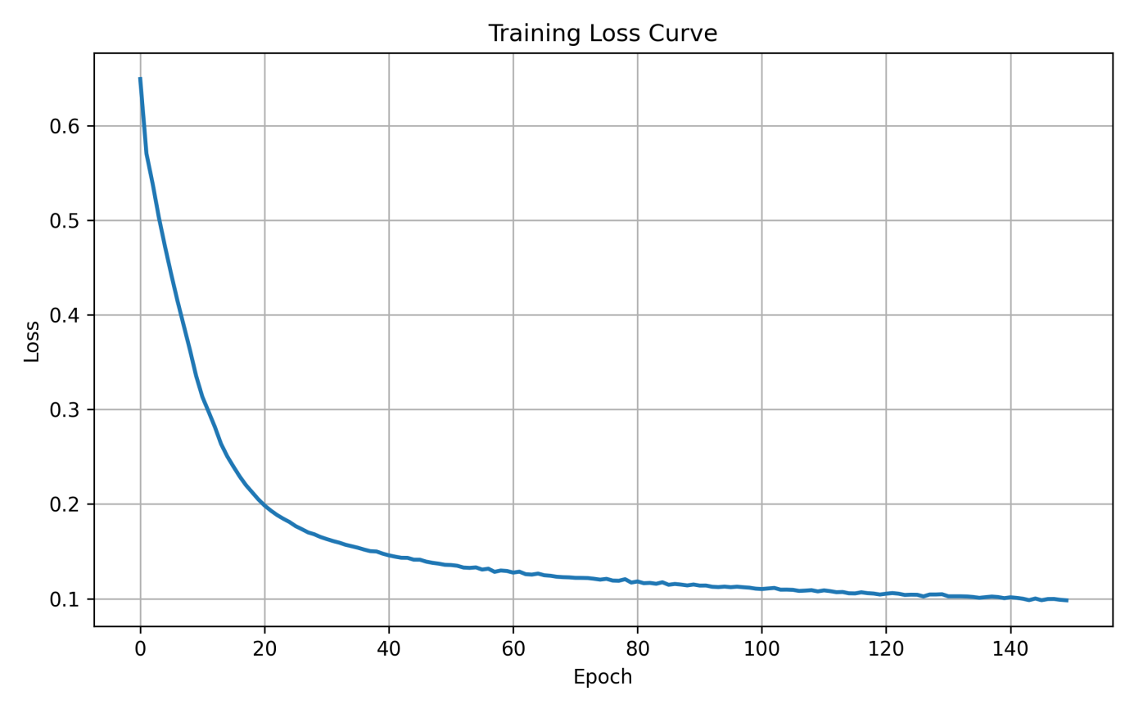
图2 训练损失函数下降曲线图
在训练初期（第 1 至 30 个 Epoch），损失曲线呈现出急剧下降的态势，总损失值迅速从初期的较高水平降至较低区间。这一阶段表明，U-Net 的收敛路径和双卷积结构正在快速捕捉眼底图像中的强特征，尤其是主干粗血管的轮廓及大面积背景区域，在混合损失函数中 BCE 损失的支配下被迅速分类对齐。
在训练中期（第 31 至 110 个 Epoch），随着主要特征的捕获完成，曲线的下降斜率逐渐放缓，进入精细化调整阶段。此时，混合损失函数中的 Dice 损失开始发挥核心主导作用，网络开始克服类不平衡问题，对毛细血管的边缘、分支拓扑连接等稀疏细节进行像素级的反复微调。在此期间，动态学习率调度器根据损失平台的反馈进行了自适应衰减，使训练在局部波动的干扰下仍能维持稳步下降。
在训练后期（第 111 至 150 个 Epoch），总损失曲线趋于平缓，波动幅度显著减小，并最终在低位形成了一条稳定的水平渐近线，标志着模型已达到饱和收敛状态。在此阶段，最佳模型权重被锁定，网络没有出现明显的过拟合或梯度震荡迹象，表明 $0.3⋅ℒ_{BCE}+0.7⋅ℒ_{Dice}$ 的权重设计成功引导网络在像素精确度与拓扑结构完整性之间取得了最佳平衡。

实验结论与对比分析

1. 定量指标评估与分析
为了全面评估训练完成的 U-Net 模型在测试集上的分割泛化性能，实验对 DRIVE 数据集测试集的 20 张图像进行了像素级推断。依据医疗图像分割的严谨性标准，汇总全集像素得到的最终定量测试评估结果如表1所示。
表1 实验结果
评估指标 | 实验测得数值 | 医疗图像分割临床参考意义
准确率 (Accuracy, ACC) | 94.00% | 反映视场内全图像素（血管与背景）被正确分类的整体比例，94% 表明模型具备极高的整体判别稳定性。
敏感度 (Sensitivity, SEN) | 77.23% | 代表真正的血管像素被正确提取出来的比例。受限于微细血管和毛细血管分支的极度稀疏性，77.23% 说明模型对绝大多数主流血管有良好的捕捉能力。
特异性 (Specificity, SPE) | 96.45% | 代表非血管背景区域被正确识别的比例。96.45% 的高水平表明模型对复杂眼底背景（如视盘、色素沉着等）有极强的抑制噪声能力，极少发生假阳性误判。
线下面积 (Area Under ROC, AUC) | 0.9606 | 综合衡量模型在所有潜在二值化阈值下的判别能力。AUC 超过 0.96 证明模型具备极为优秀的鲁棒性，具备高度学术可信度。

2. ROC 曲线分析
ROC 曲线通过动态改变二值化判别阈值，完整绘制了Sensitivity随1 - Specificity的变化轨迹。本实验汇总测试集生成的结果如图3所示。
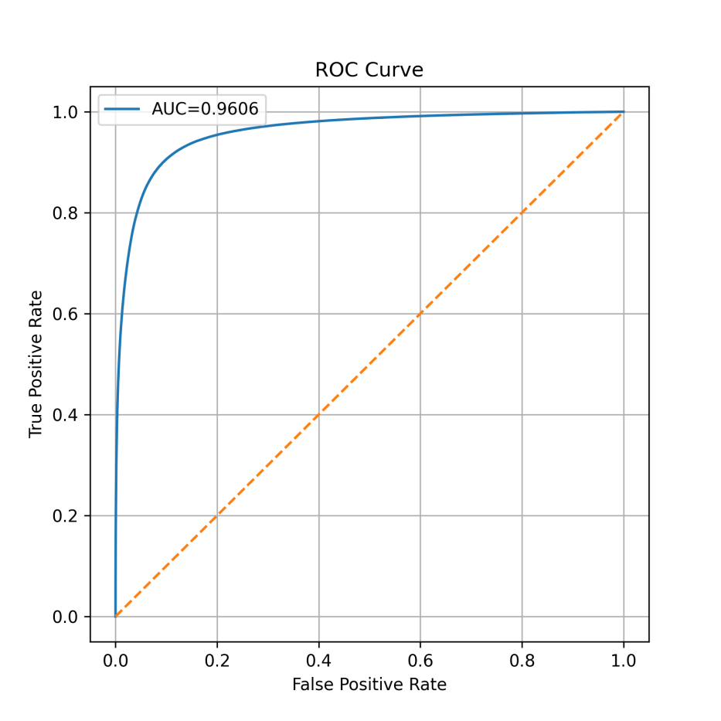
图3 ROC曲线
呈现出显著向左上角趋近的平滑弧线，在较低的假正率水平下即可飙升至较高的真正率。曲线所包围的面积 AUC 达到 0.9606，从统计学角度定量证实了该 U-Net 网络对血管与非血管像素具有强大的辨别边界和区分能力，不仅在单一固定的 0.5 阈值下表现优异，在全阈值范围内同样具备极强的判别弹性。

3. 分割结果及与实验二对比
下图为部分本深度学习模型分割的对比图，完整版详见"\Task3\results"目录下。下附测试集4,6,15的效果图。
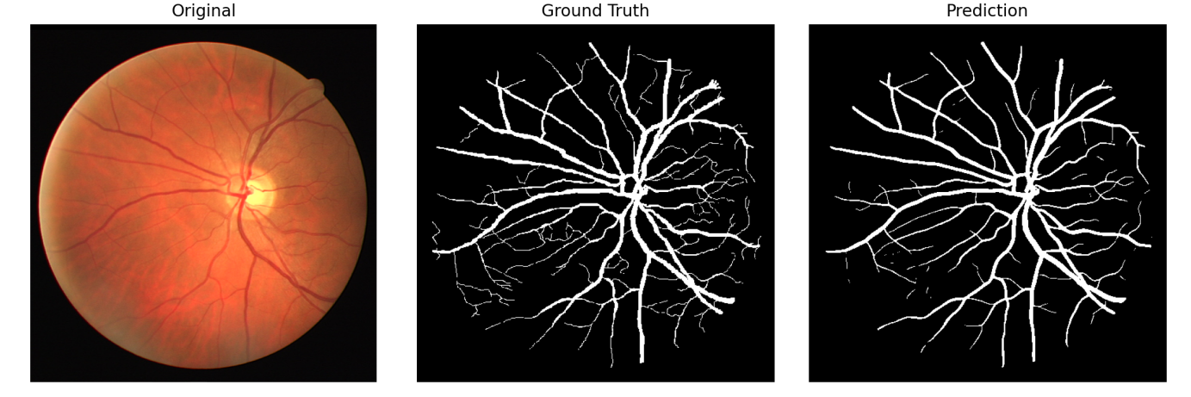
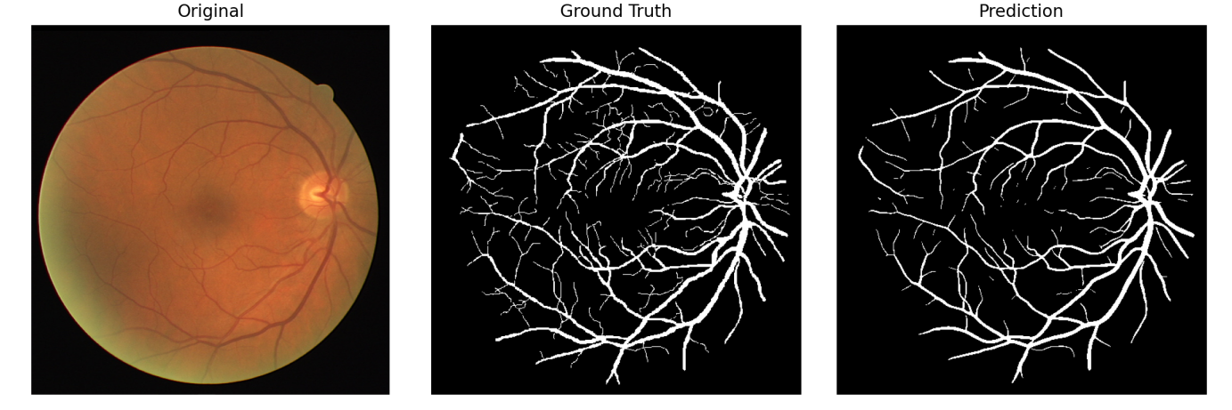
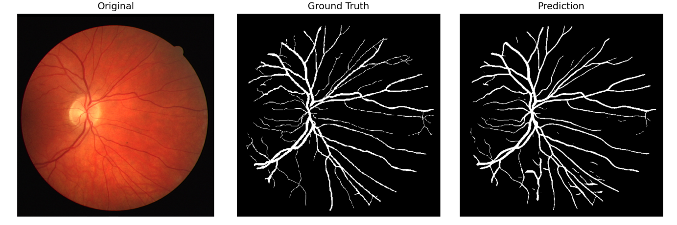
为了讨论深度学习模型与无监督方法的对比效果，下面两张图为测试集1的对比效果图。
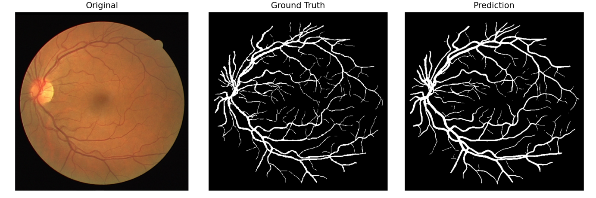
测试集1深度学习方法处理结果
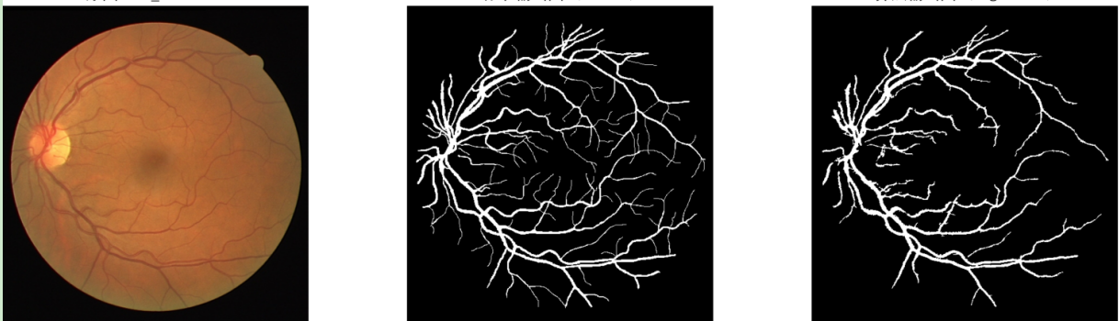
测试集1无监督方法处理结果
可以发现，传统无监督图像处理方法完全依赖于人工设计的算子。在实际输出中，它们对主干粗血管具有一定的提取能力，但在噪声抑制和微细血管连接性上表现较差。由于没有先验知识的指导，图像中的眼底视盘边缘、病变渗出斑块以及视网膜边缘的强明暗过渡区域，极易被无监督方法错误地识别为血管。此外，由于毛细血管处的对比度微弱，传统算法常常无法跨越局部噪声，导致分割出的微细血管呈现严重的断续和碎裂状。
深度学习方法通过在大规模像素级标注上的端到端训练，学到了关于血管解剖学拓扑结构的深层高阶特征。在可视化结果中，U-Net 提取的血管不仅主干光滑完整，而且微细血管的延伸连续性显著优于传统方法。更重要的是，得益于对全局上下文信息的感知能力，U-Net 能够完美抑制高亮的视盘边缘和背景噪声，几乎不产生假阳性斑块，表现出极高的视觉洁净度。

实验收获、体会
本实验成功构建并训练了一个基于经典 U-Net 架构的端到端深度学习网络，并在标准的测试集上实现了对眼底视网膜血管的高精度自动分割。
通过对 DRIVE 数据集的定量评估与定性视觉分析，可以得出以下核心结论：第一，深度学习模型在医疗图像分割任务中展现出了极高的判别准确性与临床可用性。本模型实现了 94.00% 的整体准确率（Accuracy） 以及 0.9606 的线下面积（AUC）。这表明网络对复杂眼底背景与血管网络之间具有极强的边界划分能力，证明了数据驱动的深度学习特征泛化方法在复杂医疗场景下的决定性优势。
第二，相比于传统无监督图像处理方法，本架构在噪声抑制与解剖学拓扑连接的保持上实现了跨越式提升。通过对比分析可见，模型能够完美消除高亮视盘边缘、病变渗出斑块以及外围黑框对血管的假阳性误判干扰，主干血管提取平滑完整，展现出了卓越的鲁棒性。

